高二10月份月考试卷物理B卷

(考试时间：75分钟 试卷满分：100分)
注意事项：
1.答题前，考生务必将自己的姓名、准考证号、考场号填写在答题卡上。
2.回答选择题时，选出每小题答案后，用铅笔把答题卡上对应题目的答案标号涂黑。如需改动，用橡皮擦干净后，再选涂其它答案标号。回答非选择题时，将答案写在答题卡上，写在本试卷上无效。
3.考试结束后，将本试卷和答题卡一并交回。
一．选择题（共7小题）
1．在静电场中的某一固定点P处放置一个电荷量为+q的试探电荷，其所受静电力为F，P点的电场强度为E。关于P点的电场强度，下列说法中正确的是（ ）
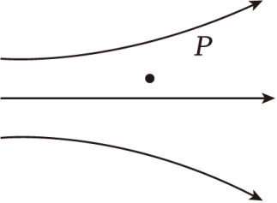
A．移去该试探电荷，P点的电场强度变为零
B．若试探电荷的电荷量变为+2q，P点的电场强度变为2E
C．若试探电荷的电荷量变为﹣q，P点的电场强度的方向发生改变
D．若试探电荷的电荷量变为﹣2q，P点的电场强度不改变
2．如图所示，a、b、c是电场中的三个点，其电场强度大小分别为E_{a}、E_{b}、E_{c}，电势分别为φ_{a}、φ_{b}、φ_{c}，关于E_{a}、E_{b}、E_{c}的比较，下列说法中正确的是（ ）
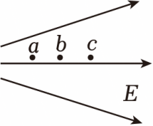
A．E_{a}＞E_{b}＞E_{c} B．E_{a}＜E_{b}＜E_{c} C．E_{a}＝E_{b}＝E_{c} D．E_{a}＝E_{b}＞E_{c}
3．如图为描述某静电场的电场线，a、b、c是同一条电场线上的三个点，ab＝bc，其电场强度大小分别为E_{a}、E_{b}、E_{c}，电势分别为φ_{a}、φ_{b}、φ_{c}。下列说法正确的是（ ）
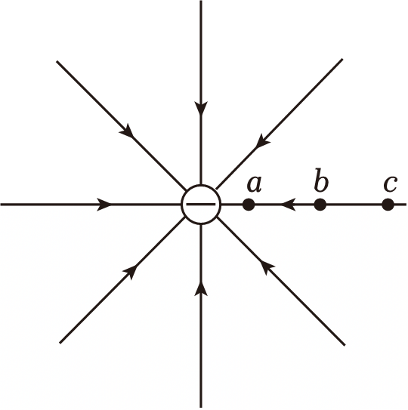
A．E_{a}＞E_{b}＞E_{c} B．E_{a}＜E_{b}＜E_{c} C．φ_{a}＞φ_{b}＞φ_{c} D．U_{ab}＝U_{bc}
4．如图所示，两平行金属板MN水平放置，两极间距离为2cm，N板接地，电场中A点距M板1cm，B点和C点均距N板0.5cm，MN接在U＝4000V的直流电源上，下列说法中正确的是（ ）
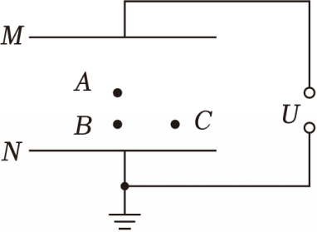
A．A点的电场强度大小为1×10⁵V/m
B．A、C之间的电势差为2000V
C．电子在B点的电势能为3.2×10^{﹣16}J
D．电子从A点运动到C点，电场力做的功为﹣1.6×10^{﹣16}J
5．有一根粗细均匀的金属导线，其电阻率为ρ，电阻为R，现将其对折使其长度变为原来的一半，则对折后该金属导线的（ ）
A．电阻率为2ρ B．电阻率为$\frac{1}{2}ρ$
C．电阻为4R D．电阻为$\frac{1}{4}R$
6．有些电子原件的接线柱有很多，不同的连接方式在电路中的作用不同。如图所示，一块均匀的长方体电阻的长、宽、高分别为a、b、c，且a＝5b。将AB接入电路时电阻为R₁，CD接入电路时电阻为R₂，R₁与R₂的比值为（ ）
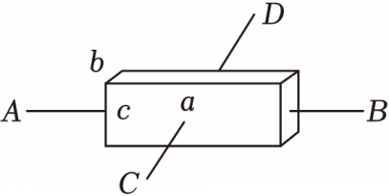
A．5 B．25 C．$\frac{1}{5}$ D．$\frac{1}{25}$
7．如图所示是用电压表和电流表测电阻的一种连接方法，R_{x}为待测电阻．如果考虑到电表内阻对测量结果的影响，则（ ）
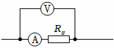
A．电压表示数大于R_{x}两端的实际电压，电流表示数大于通过R_{x}的实际电流
B．电压表示数大于R_{x}两端的实际电压，电流表示数等于通过R_{x}的实际电流
C．电压表示数等于R_{x}两端的实际电压，电流表示数大于通过R_{x}的实际电流
D．电压表示数等于R_{x}两端的实际电压，电流表示数等于通过R_{x}的实际电流
二．多选题（共3小题）
（多选）8．如图所示，不带电，长为l的导体棒水平放置，现将一个电荷量为+q（q＞0）的点电荷放在棒的中心轴线上距离棒的左端R处，A、B分别为导体棒左右两端的一点，O为棒的中心，静电力常量为k。当棒达到静电平衡后，下列说法正确的是（ ）
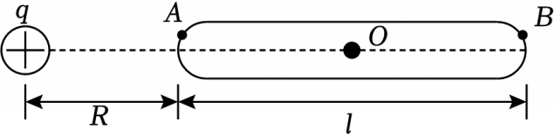
A．A、B都感应出负电荷
B．感应电荷在O处产生的电场强度方向水平向右
C．感应电荷在O处产生的电场强度大小$E=k\frac{q}{(R+0.5l)^{2}}$
D．若把另一正电荷从A移到B，该电荷在A、B两点的电势能一定相等
（多选）9．如图所示，M、N为两个等量同种电荷，在MN连线的中垂线上有一点P，在P点由静止释放一电荷量为﹣q（q＞0）的点电荷，不计重力，下列说法中一定正确的是（ ）
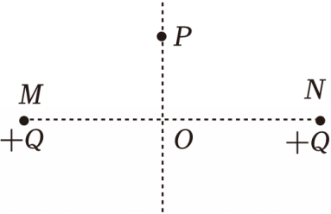
A．点电荷从P到O的过程中，加速度越来越小
B．点电荷从P到O的过程中，速度越来越大
C．点电荷运动到O点时，电势能达到最大值
D．点电荷越过O点后，做减速运动直到速度为零，之后在该速度为零的点与P点间往复运动
（多选）10．电场线能直观、方便地反映电场的分布情况。图甲是等量异种点电荷形成电场的电场线，图乙是场中的一些点；O是电荷连线的中点，E、F是连线中垂线上相对O对称的两点，B、C和A、D也相对O对称。则（ ）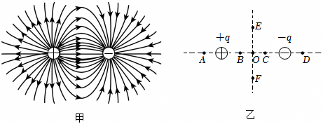
A．E、F两点场强相同
B．A、D两点场强不同
C．B、O、C三点，O点场强最小
D．从E点向O点运动的电子所受电场力逐渐减小
三．实验题（共2小题）
11．某同学采用图甲所示的电路图测量一节干电池的电动势和内阻。
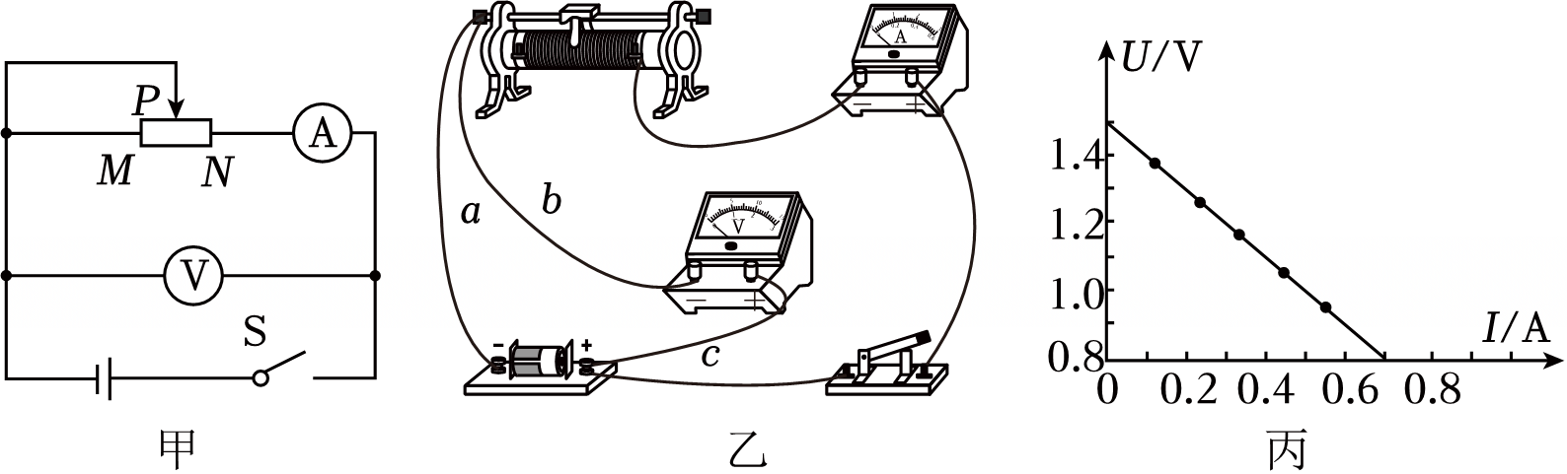
（1）实验时，闭合开关S前，滑动变阻器的滑片P应处在 （填“M”或“N”）端。
（2）按照图甲连接实物图，如图乙所示，闭合开关前检查电路时，发现有一根导线接错，该导线为 （填“a”“b”或“c”）。
（3）根据实验数据作出的U﹣I图像如图丙所示，则该电池的电动势E＝ V，内阻r＝ Ω（结果均保留2位有效数字）。
12．某实验小组测一根金属丝的电阻率时，先用多用电表粗测其电阻，再采用“伏安法”较准确地测量其电阻。实验室提供了下列可选用的器材：
A.电流表（量程为0～300mA，内阻约为1Ω）
B.电流表（量程为0～3A，内阻约为0.3Ω）
C.电压表（量程为0～3V，内阻约为3kΩ）
D.电压表（量程为0～15V，内阻约为5kΩ）
E.滑动变阻器（最大阻值为10Ω）
F.滑动变阻器（最大阻值为500Ω）
G.电源（电压为4V）
H.开关、导线若干
（1）如图甲，用20分度游标卡尺测量其长度L＝ cm；如图乙，用螺旋测微器测量其直径D＝ mm。
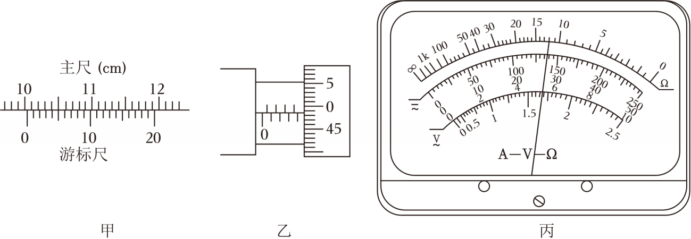
（2）用多用电表的电阻“×1”挡进行测量时，表盘示数如图丙所示，则该电阻的阻值约为 Ω。
（3）为了尽可能提高测量准确度，采用“伏安法”较准确地测量电阻，电压表应选 ，电流表应选 ，滑动变阻器应选 。（均填器材前面的字母）
（4）若本实验中，测得金属丝的长度为L，直径为D，电阻为R_{x}，则该金属丝的电阻率的计算式为ρ＝ 。（用题中所给物理量符号表示）

四．解答题（共3小题）
13．如图所示，一质量为m＝1.0×10^{﹣2}kg，带电量大小为q＝1.0×10^{﹣6}C的小球，用绝缘细线悬挂在水平向右的匀强电场中，假设电场足够大，静止时悬线向左与竖直方向成θ＝37°，小球在运动过程中电量保持不变，重力加速度g取10m/s²。
（1）小球带正电荷还是负电荷；
（2）求电场强度大小E；
（3）细线受到的拉力大小T。（sin37°＝0.6，cos37°＝0.8）
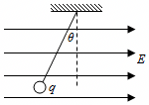
14．如图所示，在匀强电场中，A、B为同一条电场线上的两点。已知电场的电场强度大小E＝1.0×10⁴V/m，A、B两点之间的距离d＝0.20m。
（1）求A、B两点之间的电势差U_{AB}；
（2）将电荷量q＝+1.0×10^{﹣8}C的试探电荷沿电场线由A点移至B点，求在此过程中静电力对试探电荷所做的功W。
（3）场是物理学中的重要概念，除了电场和磁场，还有重力场。地球附近的物体就处在地球产生的重力场中，仿照电势的定义，你认为应该怎样定义地球表面附近h处的重力势（取地球表面为零势面，认为地球表面附近重力加速度g不变）。
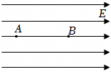
15．如图所示，粒子发射器发射出一束质量为m，电荷量为q的粒子（不计重力），从静止经加速电压U₁加速后，沿垂直于电场方向射入两平行板中央，受偏转电压U₂作用后，以某一速度离开电场。已知平行板长为L，两板间距离为d，求：
（1）粒子进入偏转电场速度v₀；
（2）粒子在离开偏转电场时的纵向偏移量y。
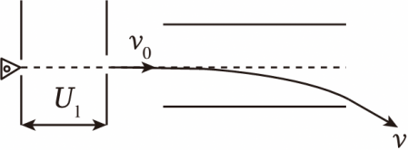

参考答案与试题解析
一．选择题（共7小题）
题号 | 1 | 2 | 3 | 4 | 5 | 6 | 7
答案 | D | A | A | D | D | B | B

二．多选题（共3小题）
题号 | 8 | 9 | 10
答案 | CD | BD | AC

一．选择题（共7小题）
1．在静电场中的某一固定点P处放置一个电荷量为+q的试探电荷，其所受静电力为F，P点的电场强度为E。关于P点的电场强度，下列说法中正确的是（ ）
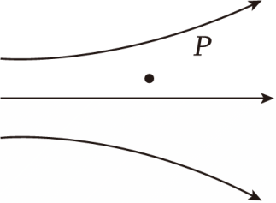
A．移去该试探电荷，P点的电场强度变为零
B．若试探电荷的电荷量变为+2q，P点的电场强度变为2E
C．若试探电荷的电荷量变为﹣q，P点的电场强度的方向发生改变
D．若试探电荷的电荷量变为﹣2q，P点的电场强度不改变
【分析】$E=\frac{F}{q}$，为比值定义式，电场中某点的电场强度由电场自身决定，与试探电荷无关。
【解答】解：根据电场强度定义，有$E=\frac{F}{q}$，为比值定义式，电场中某点的电场强度由电场自身决定，与试探电荷无关，移去该试探电荷或改变试探电荷的电荷量大小，P点的电场强度均不变。
故D正确，ABC错误。
故选：D。
【点评】本题解题关键是掌握电场中某点的电场强度由电场自身决定，与试探电荷无关。
2．如图所示，a、b、c是电场中的三个点，其电场强度大小分别为E_{a}、E_{b}、E_{c}，电势分别为φ_{a}、φ_{b}、φ_{c}，关于E_{a}、E_{b}、E_{c}的比较，下列说法中正确的是（ ）
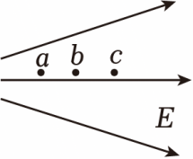
A．E_{a}＞E_{b}＞E_{c} B．E_{a}＜E_{b}＜E_{c} C．E_{a}＝E_{b}＝E_{c} D．E_{a}＝E_{b}＞E_{c}
【分析】根据电场线的疏密表示电场强度的大小判断。
【解答】解：根据电场线的疏密表示电场强度的大小，可知a点处电场线密，则a点的电场强度最强，c点处电场线疏，则c点的电场强度最弱，所以有E_{a}＞E_{b}＞E_{c}，故A正确，BCD错误。
故选：A。
【点评】本题考查电场线性质，根据电场线疏密判断场强大小，根据电场线走向判断电势高低。
3．如图为描述某静电场的电场线，a、b、c是同一条电场线上的三个点，ab＝bc，其电场强度大小分别为E_{a}、E_{b}、E_{c}，电势分别为φ_{a}、φ_{b}、φ_{c}。下列说法正确的是（ ）
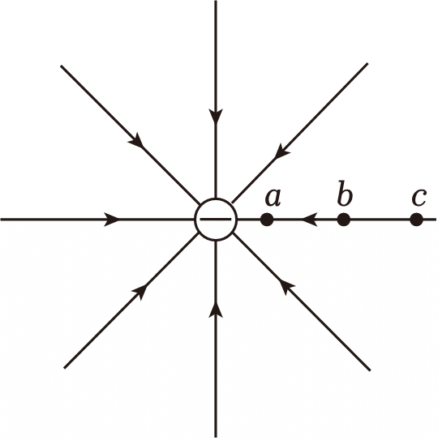
A．E_{a}＞E_{b}＞E_{c} B．E_{a}＜E_{b}＜E_{c} C．φ_{a}＞φ_{b}＞φ_{c} D．U_{ab}＝U_{bc}
【分析】电场线越密，电场强度越大。顺着电场线方向，电势逐渐降低。根据公式U＝Ed定性分析电势差的关系。
【解答】解：AB、电场线的疏密表示电场强度的相对大小，电场线越密，电场强度越大，根据电场线的疏密程度可知E_{a}＞E_{b}＞E_{c}，故A正确，B错误；
C、根据沿电场线方向电势逐渐降低可得φ_{a}＜φ_{b}＜φ_{c}，故C错误；
D、根据U＝Ed，由于ab＝bc，且ab段的平均场强大于bc段的平均场强，则U_{ab}＞U_{bc}，故D错误。
故选：A。
【点评】本题考查对电场线两个意义的理解：顺着电场线方向电势逐渐降低，电场线的疏密表示场强的相对大小。
4．如图所示，两平行金属板MN水平放置，两极间距离为2cm，N板接地，电场中A点距M板1cm，B点和C点均距N板0.5cm，MN接在U＝4000V的直流电源上，下列说法中正确的是（ ）
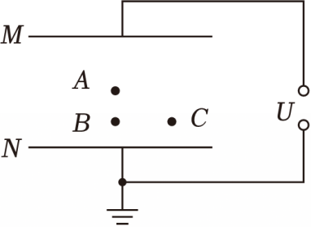
A．A点的电场强度大小为1×10⁵V/m
B．A、C之间的电势差为2000V
C．电子在B点的电势能为3.2×10^{﹣16}J
D．电子从A点运动到C点，电场力做的功为﹣1.6×10^{﹣16}J
【分析】AB间为匀强电场，根据$E=\frac{U}{d}$求出A点的电场强度；根据U＝Ed求出两点间的电势差；根据U_{BN}＝φ_{B}﹣φ_{N}，求出B点的电势，根据E_{P}＝qφ求出电子在B点的电势能；根据W＝qU求电场力做功。
【解答】解：A．金属板间为匀强电场，电场强度大小为：
$E=\frac{U}{d}$
其中d＝2cm＝0.02m
代入数据得：E＝2×10⁵V/m
即A点的电场强度大小为2×10⁵V/m，故A错误；
B．A、C之间的电势差为：
U_{AC}＝Ed_{AC}
其中d_{AC}＝1cm﹣0.5cm＝0.5cm＝0.005m
代入数据得：U_{AC}＝1000V，故B错误；
C．根据上述有：
U_{BN}＝φ_{B}﹣0
U_{BN}＝U_{AC}
电子在B点的电势能为：
E_{p}＝﹣eφ_{B}
联立解得：$E_{p}=−1.6×10^{−16}J$，故C错误；
D．电子从A点运动到C点，电场力做的功为：
W_{AC}＝﹣eU_{AC}
$W_{AC}=−1.6×10^{−16}J$，故D正确。
故选：D。
【点评】解决本题的关键掌握匀强电场的电势差与场强的关系公式以及电势能的公式E_{P}＝qφ，注意明确公式中的物理量的符号问题。
5．有一根粗细均匀的金属导线，其电阻率为ρ，电阻为R，现将其对折使其长度变为原来的一半，则对折后该金属导线的（ ）
A．电阻率为2ρ B．电阻率为$\frac{1}{2}ρ$
C．电阻为4R D．电阻为$\frac{1}{4}R$
【分析】电阻率的大小由材料决定，根据电阻定律R$=\frac{ρL}{S}$判断电阻的变化。
【解答】解：AB．金属导线的电阻率由材料和温度决定，对折使其长度变为原来的一半并不能改变其电阻率，故AB错误；
CD．由电阻定律R$=\frac{ρL}{S}$，L是导体的长度，S是导体的横截面积，可知对折使其长度变为原来的一半后，电阻为$R′=\frac{ρ⋅\frac{L}{2}}{2S}=\frac{ρL}{4S}=\frac{1}{4}⋅\frac{ρL}{S}=\frac{R}{4}$，故C错误，D正确。
故选：D。
【点评】解决本题的关键掌握电阻定律，知道电阻与导线横截面积和长度的关系。
6．有些电子原件的接线柱有很多，不同的连接方式在电路中的作用不同。如图所示，一块均匀的长方体电阻的长、宽、高分别为a、b、c，且a＝5b。将AB接入电路时电阻为R₁，CD接入电路时电阻为R₂，R₁与R₂的比值为（ ）
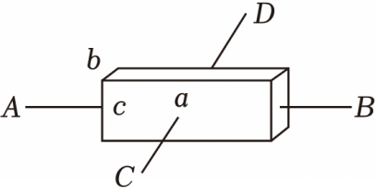
A．5 B．25 C．$\frac{1}{5}$ D．$\frac{1}{25}$
【分析】根据电阻定律求出R₁与R₂的大小。
【解答】解：根据电阻定律$R=ρ\frac{l}{s}$可知：
$R_{1}=ρ\frac{a}{bc}=\frac{5ρ}{c}$，
$R_{2}=ρ\frac{b}{ac}=\frac{ρ}{5c}$，
可知：
$\frac{R_{1}}{R_{2}}=25$，故ACD错误，B正确；
故选：B。
【点评】本题考查了电阻定律，解题关键是根据电阻定律求出R₁与R₂的大小。
7．如图所示是用电压表和电流表测电阻的一种连接方法，R_{x}为待测电阻．如果考虑到电表内阻对测量结果的影响，则（ ）
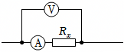
A．电压表示数大于R_{x}两端的实际电压，电流表示数大于通过R_{x}的实际电流
B．电压表示数大于R_{x}两端的实际电压，电流表示数等于通过R_{x}的实际电流
C．电压表示数等于R_{x}两端的实际电压，电流表示数大于通过R_{x}的实际电流
D．电压表示数等于R_{x}两端的实际电压，电流表示数等于通过R_{x}的实际电流
【分析】本题的关键是对欧姆定律及串并联电路特点的理解，在电流表内接法时，电流表的读数等于通过定值电阻的实际电流，而电压表的读数应等于待测电阻与电流表的串联电压，即电压表的读数大于待测电阻两端的实际电压，产生的原因就是因为电流表的内阻不为零引起，不难看出，当被测电阻的阻值越大（或电流表的内阻越小），电流表的分压作用就越小，测量值就越接近真实值．
【解答】解：由电路图可知，实验采用电流表内接法，电流表的测量值等于真实值，由于电流表的分压作用，电压表的示数大于待测电阻两端电压，故ACD错误，B正确；
故选：B。
【点评】本题考查了伏安法测电阻电压与电流测量值间的关系，分析清楚电路结构即可正确解题．
二．多选题（共3小题）
（多选）8．如图所示，不带电，长为l的导体棒水平放置，现将一个电荷量为+q（q＞0）的点电荷放在棒的中心轴线上距离棒的左端R处，A、B分别为导体棒左右两端的一点，O为棒的中心，静电力常量为k。当棒达到静电平衡后，下列说法正确的是（ ）
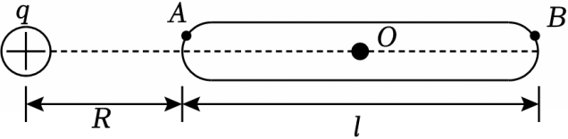
A．A、B都感应出负电荷
B．感应电荷在O处产生的电场强度方向水平向右
C．感应电荷在O处产生的电场强度大小$E=k\frac{q}{(R+0.5l)^{2}}$
D．若把另一正电荷从A移到B，该电荷在A、B两点的电势能一定相等
【分析】根据电荷间相互作用分析导体棒带电情况，根据场强的计算公式，结合场强的叠加原理得出场强的大小与方向；导体棒是等势体，由此分析。
【解答】解：ABC．由同种电荷相互排斥，异种电荷相互吸引可知，棒左端感应出负电荷，右端感应出正电荷，静电平衡时O处的电场强度为零，即感应电荷在棒的中心O处产生的电场强度与电荷q在O点产生的电场强度等大反向，所以感应电荷在O处产生的电场强度大小$E=k\frac{q}{(R+0.5l)^{2}}$，方向水平向左，故C正确，AB错误；
D．静电平衡时导体是等势体，表面是等势面，把另一正电荷从A移到B，电场力做功为零，故该电荷在A、B两点的电势能相等，故D正确。
故选：CD。
【点评】本题主要考查了静电平衡的相关应用，理解静电平衡的产生原理和对应的特点即可完成分析，难度不大。
（多选）9．如图所示，M、N为两个等量同种电荷，在MN连线的中垂线上有一点P，在P点由静止释放一电荷量为﹣q（q＞0）的点电荷，不计重力，下列说法中一定正确的是（ ）
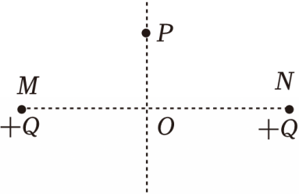
A．点电荷从P到O的过程中，加速度越来越小
B．点电荷从P到O的过程中，速度越来越大
C．点电荷运动到O点时，电势能达到最大值
D．点电荷越过O点后，做减速运动直到速度为零，之后在该速度为零的点与P点间往复运动
【分析】根据等量同种电荷连线中垂线电势分布，结合点电荷从P向O运动的过程中以及从O点向下运动过程中，电场方向和场强叠加原理分析求解。
【解答】解：A、等量同种点电荷连线的中垂线上，其中点处的场强为0，而沿着中点向上或向下场强均是先增大后减小，没有说明P点的具体位置，因此点电荷在从P到O的过程中，加速度可能先变大后变小，也可能越来越小，故A错误；
B、等量同种正点电荷连线的中垂线上，电场强度的方向从O点指向两侧，所以负电荷受到的电场力的方向始终指向O点，则从P到O的过程中电场力对负电荷始终做正功，则其速度越来越大，故B正确；
CD、根据以上分析可知，点电荷越过O点后，沿着中垂线向下运动的过程中电场力始终对负点电荷做负功，因此点电荷的速度越来越小，直到点电荷速度为零，之后在该速度为零的点与P点间往复运动，则点电荷运动到O点时，电势能达到最小值，故C错误，D正确。
故选：BD。
【点评】本题考查了静电场相关知识，理解等量同种电荷电场线分布规律是解决此类问题的关键。
（多选）10．电场线能直观、方便地反映电场的分布情况。图甲是等量异种点电荷形成电场的电场线，图乙是场中的一些点；O是电荷连线的中点，E、F是连线中垂线上相对O对称的两点，B、C和A、D也相对O对称。则（ ）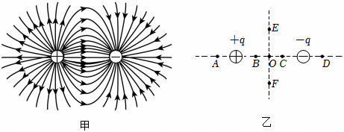
A．E、F两点场强相同
B．A、D两点场强不同
C．B、O、C三点，O点场强最小
D．从E点向O点运动的电子所受电场力逐渐减小
【分析】根据电场线的分布结合对称性分析出不同位置的场强关系，根据场强大小关系比较电子所受电场力大小关系。
【解答】解：A、等量异种点电荷连线的中垂线上，各点的电场强度方向与中垂线垂直，因此E、F两点电场强度方向相同，由于E、F相对O对称的两点，则其电场强度大小也相等，故A正确；
B、由图甲和对称性可知，A、D两点处电场线疏密程度相同，则A、D两点电场强度大小相同，方向相同，故B错误；
C、由图甲可知，B、O、C三点比较，O点的电场线最稀疏，O点的电场强度最小，故C正确；
D、由图甲可知，电子从E点向O点运动过程中，电场线逐渐变密，则电场强度逐渐增大，电子所受静电力逐渐增大，故D错误。
故选：AC。
【点评】本题考查了等量异种电荷电场线的分布，解题的关键是知道电场线的疏密表示电场的强弱。
三．实验题（共2小题）
11．某同学采用图甲所示的电路图测量一节干电池的电动势和内阻。
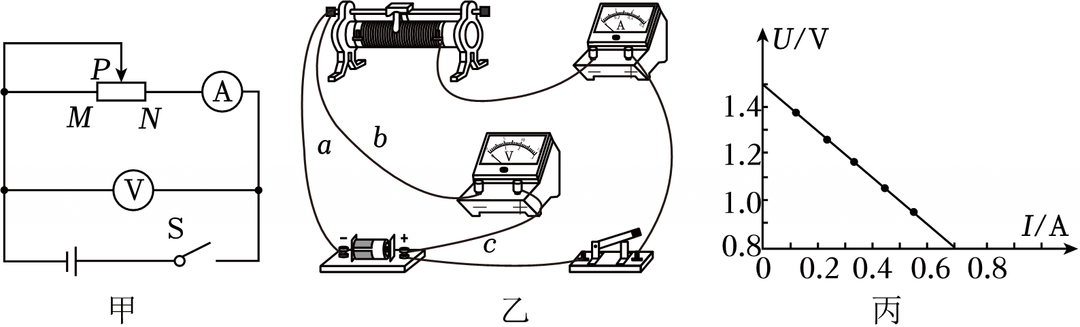
（1）实验时，闭合开关S前，滑动变阻器的滑片P应处在 M （填“M”或“N”）端。
（2）按照图甲连接实物图，如图乙所示，闭合开关前检查电路时，发现有一根导线接错，该导线为 c （填“a”“b”或“c”）。
（3）根据实验数据作出的U﹣I图像如图丙所示，则该电池的电动势E＝ 1.5 V，内阻r＝ 1.0 Ω（结果均保留2位有效数字）。
【分析】（1）滑动变阻器采用限流接法时，为保护电路，闭合开关前滑片应置于阻值最大处；
（2）根据图示电路图分析答题；
（3）求出图像的函数解析式，根据图示图像求出电池的电动势与内阻。
【解答】解：（1）闭合开关前，滑动变阻器的滑片P应处于最大阻值处，远离下端接线柱，故应在M端。
（2）根据电路图可知实物图中导线c连接错误，应将c导线的两端分别连接电压表的“+”接线柱和开关S的右端接线柱。
（3）根据
U＝E﹣Ir
可知图线与纵轴交点为电动势，斜率的绝对值为内阻，则
E＝1.5V
$r=|\frac{0.8V−1.5V}{0.7A−0}|=1.0Ω$
故答案为：（1）M；（2）c；（3）1.5；1.0。
【点评】本题考查了测电池电动势与内阻实验，理解实验原理是解题的前提，应用闭合电路的欧姆定律即可解题。
12．某实验小组测一根金属丝的电阻率时，先用多用电表粗测其电阻，再采用“伏安法”较准确地测量其电阻。实验室提供了下列可选用的器材：
A.电流表（量程为0～300mA，内阻约为1Ω）
B.电流表（量程为0～3A，内阻约为0.3Ω）
C.电压表（量程为0～3V，内阻约为3kΩ）
D.电压表（量程为0～15V，内阻约为5kΩ）
E.滑动变阻器（最大阻值为10Ω）
F.滑动变阻器（最大阻值为500Ω）
G.电源（电压为4V）
H.开关、导线若干
（1）如图甲，用20分度游标卡尺测量其长度L＝ 10.025 cm；如图乙，用螺旋测微器测量其直径D＝ 4.486 mm。
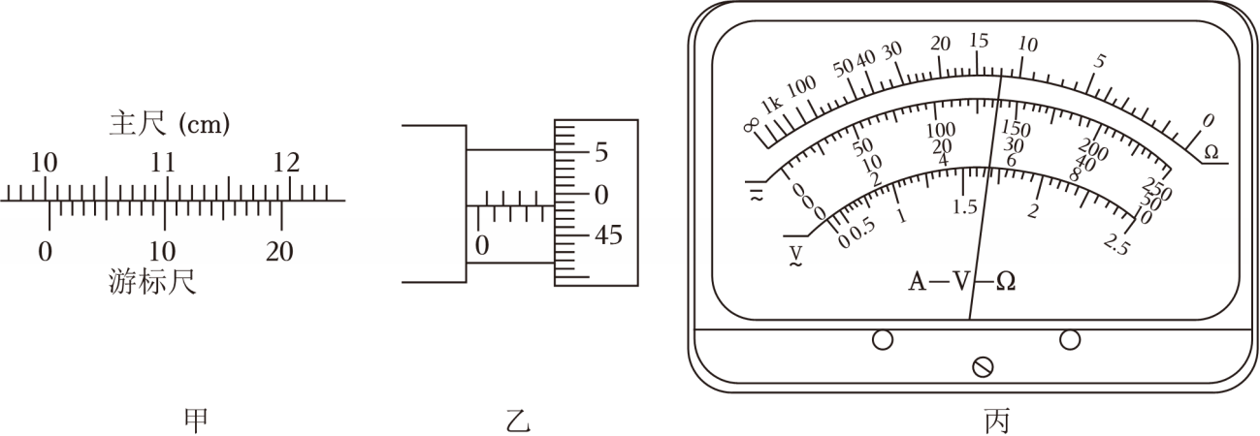
（2）用多用电表的电阻“×1”挡进行测量时，表盘示数如图丙所示，则该电阻的阻值约为 12.0 Ω。
（3）为了尽可能提高测量准确度，采用“伏安法”较准确地测量电阻，电压表应选 C ，电流表应选 A ，滑动变阻器应选 E 。（均填器材前面的字母）
（4）若本实验中，测得金属丝的长度为L，直径为D，电阻为R_{x}，则该金属丝的电阻率的计算式为ρ＝ $\frac{πR_{x}D^{2}}{4L}$ 。（用题中所给物理量符号表示）
【分析】（1）20分度游标卡尺主刻度每格为1mm，副刻度每格为0.05mm；螺旋测微器主刻度每格为1mm，副刻度每格为0.01mm；
（2）根据指针读数乘以挡位读数；
（3）根据电压表的选取原则，电表读数要超过其量程的三分之一，且在选择电压表时应尽量选择最大量程与电源电动势相近的电压表；根据电流表的选取原则，以及在选取电流表时应选择最大量程与电路中最大电流相近的电表；
（4）根据电阻定律分析。
【解答】解：（1）由图甲可得，长度为L＝100mm+5×0.05mm＝100.25mm＝10.025cm
由图乙可得，直径为D＝4mm+48.6×0.01mm＝4.486mm。
（2）读数为12.0，乘挡位“×1”，所以是12.0Ω。
（3）由于电源电动势为4V，而在所提供的电压表中，最大量程分别是3V与15V，因此应选择最大量程为3V的电压表，故选C；
电路中的电流最大值$I=\frac{E}{R_{x}}=\frac{4}{12}A≈0.33A=330mA$，而在所提供的电流表中，最大量程分别为3A与300mA，因此应选择最大量程为300mA的电流表，故选A；
待测电阻的阻值大约为12Ω，若选用最大阻值为500Ω的滑动变阻器，则待测电阻阻值与其相差太大，首先不适合用分压式接法，调节灵敏度低且待测电阻的分压会很小，其次也不适合限流式接法，由于阻值过大，调节时灵敏度太低，电表示数变化不明显，不方便实验操作，综合分析可知，滑动变阻器应选择最大阻值小的，故选E。因此为了提高测量准确度，滑动变阻器应采用分压式接法，电流表外接法，如图所示。
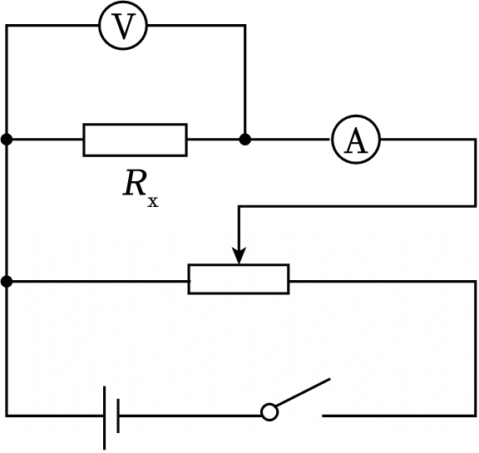
（4）根据电阻定律可得$R_{x}=ρ\frac{L}{S}$，可得$ρ=\frac{R_{x}S}{L}$
其中$S=π(\frac{D}{2})^{2}=\frac{πD^{2}}{4}$
代入可得$ρ=\frac{πR_{x}D^{2}}{4L}$。
答：（1）10.025，4.486；
（2）12.0；
（3）C，A，E。
（4）$\frac{πR_{x}D^{2}}{4L}$。
【点评】考查对电流表、电压表等实验仪器的掌握，清楚电表选择原理。

四．解答题（共3小题）
13．如图所示，一质量为m＝1.0×10^{﹣2}kg，带电量大小为q＝1.0×10^{﹣6}C的小球，用绝缘细线悬挂在水平向右的匀强电场中，假设电场足够大，静止时悬线向左与竖直方向成θ＝37°，小球在运动过程中电量保持不变，重力加速度g取10m/s²。
（1）小球带正电荷还是负电荷；
（2）求电场强度大小E；
（3）细线受到的拉力大小T。（sin37°＝0.6，cos37°＝0.8）
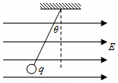
【分析】（1）根据小球所受电场力方向向左，与电场方向相反，判断小球带电的性质；
（2）由受力分析平衡条件得小球所受电场力的大小，利用电场力F＝qE计算电场强度；
（3）根据平衡条件，求细线受到的拉力大小。
【解答】解：（1）小球所受电场力方向向左，与电场方向相反，故小球带负点。
（2）由受力分析平衡条件得小球所受电场力
qE＝mgtanθ
解得$E=\frac{mgtan37°}{q}=\frac{1.0×10^{−2}×10×\frac{3}{4}}{1.0×10^{−6}}N/C=$7.5×10⁴N/C
（3）细线受到的拉力大小$T=\frac{mg}{cosθ}=\frac{1.0×10^{−2}×10}{0.8}N=$0.125N
答：（1）小球带负电荷；
（2）电场强度大小E为7.5×10⁴N/C；
（3）细线受到的拉力大小T为0.125N。
【点评】本题考查了电场力与场强的关系，关键还是会列出小球的平衡方程。
14．如图所示，在匀强电场中，A、B为同一条电场线上的两点。已知电场的电场强度大小E＝1.0×10⁴V/m，A、B两点之间的距离d＝0.20m。
（1）求A、B两点之间的电势差U_{AB}；
（2）将电荷量q＝+1.0×10^{﹣8}C的试探电荷沿电场线由A点移至B点，求在此过程中静电力对试探电荷所做的功W。
（3）场是物理学中的重要概念，除了电场和磁场，还有重力场。地球附近的物体就处在地球产生的重力场中，仿照电势的定义，你认为应该怎样定义地球表面附近h处的重力势（取地球表面为零势面，认为地球表面附近重力加速度g不变）。
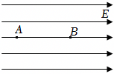
【分析】（1）根据匀强电场中电势差与电场强度的关系即可求出AB间的电势差；
（2）根据电场力做功的公式W＝qU即可求出全过程中静电力所做的功；
（3）电场与重力场类似，电场力与重力类似，电荷量与物体的质量类似，根据重力与质量的关系、电场力与电荷量的关系，类比电场强度和电势的定义，即可得到重力场强度和重力势的定义。
【解答】解：（1）由U＝Ed可知，A、B两点间的电势差为$U_{AB}=Ed=1.0×10^{4}×0.20V=2.0×10^{3}V$
（2）由W＝qU可知，静电力所做的功为$W=qU_{AB}=1.0×10^{−8}×2.0×10^{3}J=2.0×10^{−5}J$
（3）仿照电势的定义，在重力场中可以把物体的重力势能与它的质量的比值定义为重力势。如果物体在地面上的重力势能为零，则离地面高为h处的重力势能是E_{p}＝mgh
则重力势的表达式为$\frac{E_{p}}{m}=gh$
答：（1）A、B两点之间的电势差是2.0×10³V
（2）在此过程中静电力对试探电荷所做的功是2.0×10^{﹣5}J
（3）应该定义地球表面附近h处的重力势为gh。
【点评】本题关键掌握匀强电场电势差与电场强度的关系U＝Ed，和电场力做功的计算公式W＝qU的应用，注意U＝Ed中的d为沿电场线上的距离，W＝qU在应用时注意正确代入各物理量的符号。
15．如图所示，粒子发射器发射出一束质量为m，电荷量为q的粒子（不计重力），从静止经加速电压U₁加速后，沿垂直于电场方向射入两平行板中央，受偏转电压U₂作用后，以某一速度离开电场。已知平行板长为L，两板间距离为d，求：
（1）粒子进入偏转电场速度v₀；
（2）粒子在离开偏转电场时的纵向偏移量y。
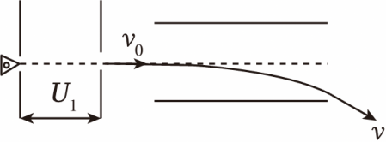
【分析】（1）由动能定理，可计算粒子进入偏转电场时的速度；
（2）粒子在偏转电场中，做类平抛运动，根据水平、竖直方向的运动学公式，即可计算粒子的纵向偏移量。
【解答】解：（1）由动能定理，可知粒子进入偏转电场时的速度满足：$qU_{1}=\frac{1}{2}mv_{0}^{2}$，解得：v₀$=\sqrt{\frac{2qU_{1}}{m}}$；
（2）粒子在偏转电场中，做类平抛运动，可知在水平方向：L＝v₀t，竖直方向：$y=\frac{1}{2}at^{2}$，$a=\frac{qU_{2}}{md}$，解得粒子的纵向偏移量：y$=\frac{U_{2}L^{2}}{4U_{1}d}$。
答：（1）粒子进入偏转电场时的速度大小为$\sqrt{\frac{2qU_{1}}{m}}$；
（2）粒子的纵向偏移量为$\frac{U_{2}L^{2}}{4U_{1}d}$。
【点评】本题考查带电粒子在组合场中的运动，注意粒子在偏转场中运动时，竖直方向和水平方向运动的等时性。
声明：试题解析著作权属所有，未经书面同意，不得复制发布日期：2025/10/21 9:04:55；用户：王彦彬；邮箱：ztbwxx137@xyh.com；学号：27743706

